
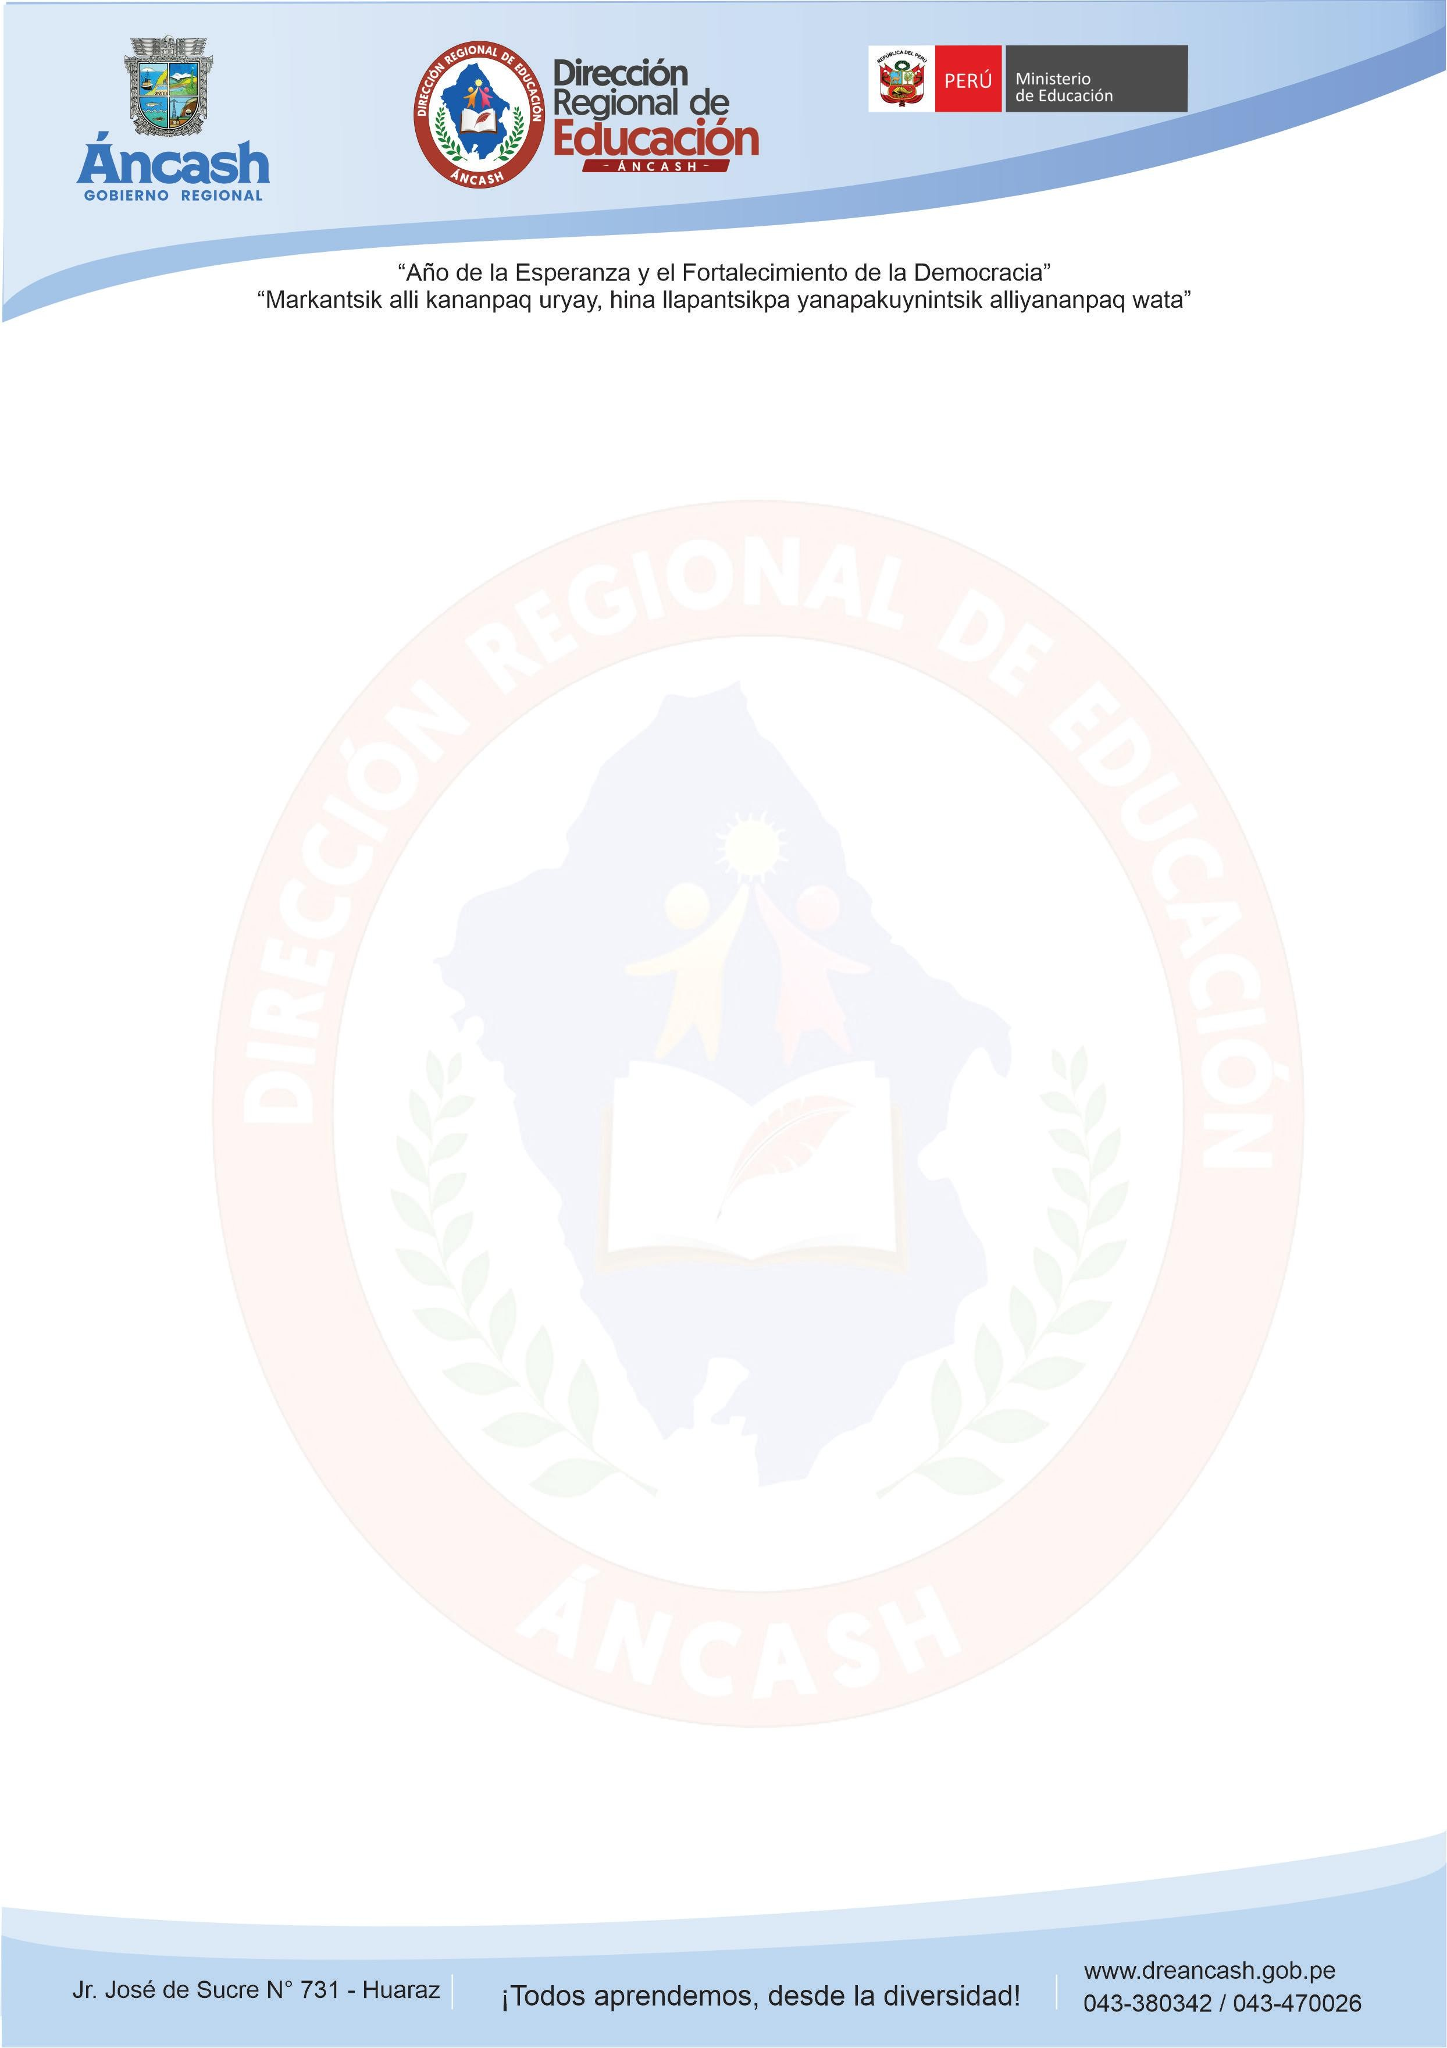

Ficha de monitoreo de la SEMANA REGIONAL POR LOS APRENDIZAJES: Los directivos y especialistas de la UGEL y/o DRE, realizarán procesos de monitoreo utilizando la Ficha de acompañamiento a la Semana Regional por los Aprendizajes (SRA).

Ficha de monitoreo a la Semana Regional por los Aprendizajes
UGEL: . . . . . . . . . . . . . . . . . . . . . . . . . . . II.EE. . . . . . . . . . . . . . . . . . . . . . . .

Institucion Educativa que realizan SRA | INICIAL | PRIMARIA | SECUNDARIA | EBA

Se ha ejecutado la Primera SRA |  | Fecha:
Se ha ejecutado la Segunda SRA |  | Fecha:
En cada acción marcar con un aspa (“X”) si se cumple o un guion (“–“) sino se cumple.

ACCIONES |  | SÍ /NO |  | EVIDENCIAS/DESCRIPCIÓN
Se ha incorporado la SRA al PAT o a otro plan de la IE
Se ha realizado la actividad de forma pública
Se ha involucrado a la comunidad educativa en la SRA
Se ha planificado la ejecución de la SRA | COM
Se ha planificado la ejecución de la SRA | MAT
Se ha demostrado el protagonismo de los estudiantes | COM
Se ha demostrado el protagonismo de los estudiantes | MAT
Se ha diseñado y exhibido productos tangibles e intangibles | COM
Se ha diseñado y exhibido productos tangibles e intangibles | MAT
Se han formulado estrategias de evaluación de la SRA
Se ha difundido por las redes sociales u otros canales oficiales de la IE
Estrategias innovadoras propuestas por la I.E.
En Comunicación |  |  | En Matemática

Monitor Director(a) I.E. Docente responsable

